
Муниципальное бюджетное дошкольное
образовательное учреждение
«Детский сад гп. Рощино»

ПРОЕКТ
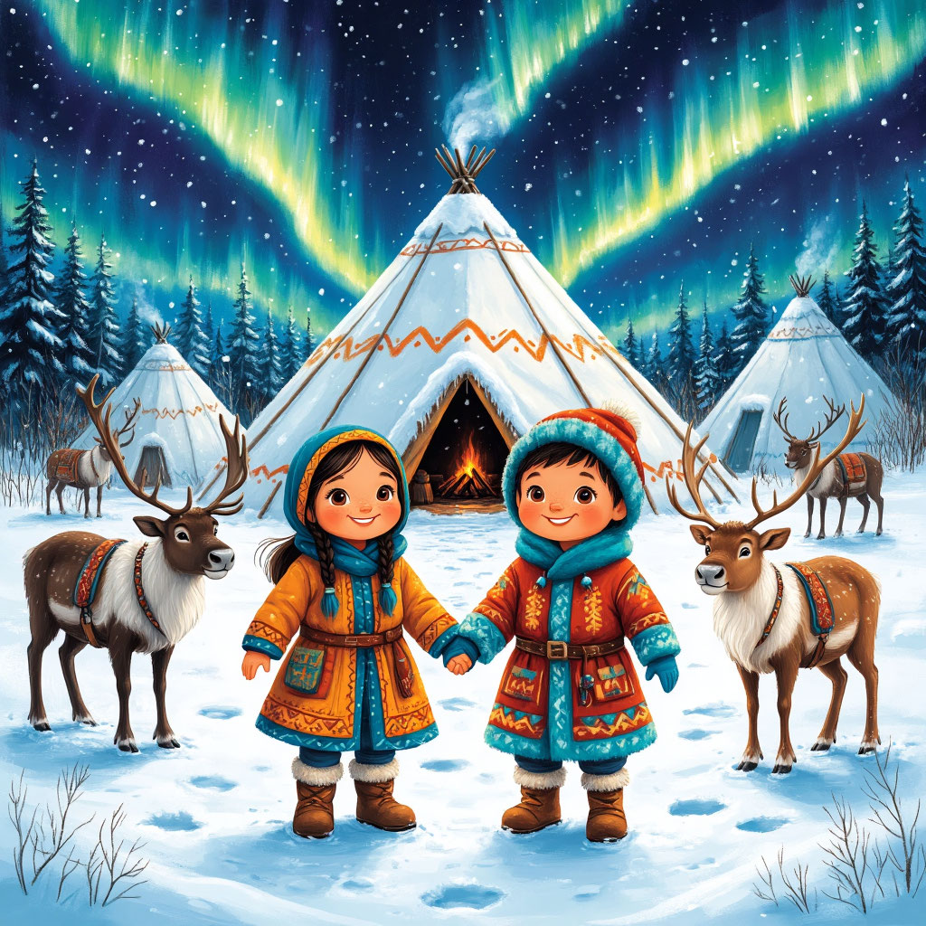
«Дети тундры: удивительный народ Чукчи»

Составитель: воспитатель
Степанова В.В.

г.п. Рощино
2026г.
Паспорт проекта
Позиция паспорта | Содержание
Наименование проекта | «Дети тундры: удивительный народ Чукчи»
Авторы | Воспитатели и специалисты МБДОУ «Детский сад гп. Рощино», воспитанники старшей группы компенсирующей направленности.
Основание для разработки | - Федеральный закон от 29.12.2012 № 273-ФЗ «Об образовании в РФ»;  - ФГОС ДО;  - ФОП ДО;  - Указ Президента РФ от 09.11.2022 № 809 «Об утверждении Основ государственной политики по сохранению и укреплению традиционных российских духовно-нравственных ценностей»;  - ОП ДО.
Цель проекта | Создание условий для формирования у детей старшего дошкольного возраста представлений о культуре коренного малочисленного народа России – чукчах, как о ярком примере гармонии человека с суровой природой, воспитание толерантности и уважения к многообразию культур России.
Задачи проекта | Образовательные:  - Познакомить с Чукоткой, бытом, жилищем, одеждой, традициями, сказками, играми.  - Создать предметно-развивающую среду в группе, способствующую приобщению воспитанников ДОУ к народной культуре;  - Познакомить с элементами национального костюма и орнамента;  - Формировать представления о чукотском фольклоре.  - Расширить словарный запас воспитанников : яранга, кухлянка, торбаса, камлейка, нарты, маут, полярная ночь, северное сияние, камус.  - Расширить представление о народных традициях, обычаях;  - Развивать связную речь (составление рассказов, пересказ сказок)  Развивающие:  - Развивать связную речь, память, внимание и воображение;  - Развивать творческие способности через художественно-продуктивную деятельность;  - Развивать коммуникативные навыки в совместных играх и мероприятиях.  - Развивать мелкую моторику через лепку, пластилинографию, аппликацию.  - Развивать общую моторику, координацию через подвижные игры народов Севера.  - Развивать зрительное и слуховое восприятие, пространственные представления.  Воспитательные:  - Воспитывать уважение к культуре других народов, чувство принадлежности к многонациональной России.  - Формировать ценность взаимопомощи, смелости, бережного отношения к природе.
Сроки реализации проекта | Январь-апрель 2026г.
Ожидаемые результаты | - Сформированность у детей элементарных представлений о чукчах.  - Развитие интеллектуальных и личностных качеств, познавательного интереса, активности, любознательности.  - Обогащение лексического запаса.  - Совместная проектная деятельность поможет родителям объективно оценивать возможности своих детей и сотрудничать с ними как с равноправными партнёрами.  - Проект возможно использовать в других группах.  - Материалы проекта могут послужить основой или дополнением для разработки проектов по темам, посвященным приобщению детей к русской культуре.  - Рост уровня профессиональных компетенций педагогов по вопросам духовно-нравственного воспитания.  - Удовлетворенность родителей, взаимное сотрудничество и гармоничные детско-родительские отношения.
Интеграция образовательных областей | «Познавательное развитие»,  «Речевое развитие»,  «Художественно-эстетическое развитие»,  «Социально-коммуникативное развитие»,  «Физическое развитие»
Целевая аудитория | Воспитанники старшей группы компенсирующей направленности «Матрёшки» (5–6 лет)
Участники проекта | - Воспитанники подготовительной к школе группы «Матрёшки»;  - Родители (законные представители) воспитанников;  - Педагоги МБДОУ «Детский сад гп. Рощино»;
Форма работы | Групповая, фронтальная, индивидуальная, совместная.
Проблема | В беседах с воспитанниками группы и в моментах подготовки с ними различных мероприятий обнаруживается, что у них очень мало знаний об истории культуры нашего народа, дети получают недостаточно информации, имеют очень скудные представления о народах, населяющих северные территории России.
Гипотеза | Если в увлекательной игровой форме (через «Тайну ледяного сундука», артефакты, сказки, игры, продуктивную деятельность) знакомить детей с культурой чукчей, то это позволит не только расширить их кругозор, обогатить словарь и развить творческие способности, но и сформировать уважительное отношение к культурному многообразию России. Укрепить связь с семьями воспитанников (совместное творчество, чтение, просмотр мультфильмов).
Описание детских вопросов, предложений | Вопросы:  -Где живут чукчи?  - Как называется дом чукчей и почему он не изо льда?  - Почему чукчи не мёрзнут в сильные морозы?  - Что они едят?  - Есть ли у чукчей дети, и во что они играют?  - Какие животные помогают чукчам выжить?  -Какие праздники есть у чукчей?  Предложения:  - Сделать макет яранги и нарт;  - Нарисовать и украсить одежду чукчей;  - Почитать чукотские сказки и посмотреть мультфильмы;  - Поиграть в игры народов Севера.
Краткое описание | Проект направлен на формирование у старших дошкольников представлений о чукчах, как о коренном народе России. Через интеграцию образовательных областей дети знакомятся с географией Чукотки, устройством яранги, национальной одеждой, значением северного оленя, сказками, играми и традициями. Особое внимание уделяется сенсорному развитию и обогащению словаря детей с речевыми нарушениями. Проект включает опытно-экспериментальную деятельность, художественное творчество, подвижные игры, работу с родителями.
Продукты проекта | - Объемный макет «Жизнь на Чукотке»;  -Альбом иллюстраций «Народы нашей страны. В гостях у Чукчей»;  -Лепбук «Там, где спят снега. В гости к Чукчам»  - Коллекция самодельных бубнов;  - Картотека чукотских подвижных игр и сказок;  - Книга «Сборник чукотских народных сказок», с иллюстрациями от детей;  -Выставка детских творческих работ.
Итоговое мероприятие | - Спортивное развлечение «Чукчи-дети севера. Праздник солнца в тундре»  - Выступление на ежегодном фестивале «Россия – твоя и моя», танец «Северные мотивы»

1. ЦЕЛЕВОЙ РАЗДЕЛ
1.1. ПОЯСНИТЕЛЬНАЯ ЗАПИСКА

АКТУАЛЬНОСТЬ ПРОЕКТА
В современном мире, где активно стираются культурные границы, особенно важно с раннего детства воспитывать в детях интерес и уважение к культурному многообразию своей страны. Россия – дом для многих народов, и каждый из них обладает уникальной историей, традициями, бытом. К сожалению, наши воспитанники имеют крайне скудные представления о коренных малочисленных народах Севера, в частности о чукчах. Часто чукчи воспринимаются через призму анекдотов или стереотипов, что искажает реальное представление об этом удивительном народе.
Проект «Дети тундры: удивительный народ Чукчи» призван восполнить этот пробел. Он не только знакомит детей с географическими и климатическими особенностями Чукотки, но и через образы яранги, кухлянки, северного оленя, народных сказок и игр раскрывает мудрость народа, живущего в гармонии с суровой природой.
Кроме того, проект имеет ярко выраженную коррекционно-развивающую направленность.Дети с речевыми нарушениями получают богатый сенсорный опыт (тактильное исследование меха, кожи, шерсти; работа с пластилином, крупой, тканью), пополняют активный и пассивный словарь специфическими терминами, учатся строить связные высказывания, пересказывать короткие сказки. Подвижные игры народов Севера развивают координацию, ловкость, умение действовать в команде.
Проект также решает задачу преемственности поколений: дети вместе с родителями изготавливали макеты, рисовали, искали информацию, читали книги и смотрели мультфильмы. Это укрепляет детско-родительские отношения, позволяет взрослым вспомнить своё детство и поделиться знаниями.

1.2. ЦЕЛИ И ЗАДАЧИ ПРОЕКТА
Цель проекта: создание условий для формирования у детей старшего дошкольного возраста представлений о культуре коренного малочисленного народа России – чукчах, как о ярком примере гармонии человека с суровой природой, воспитание толерантности и уважения к многообразию культур России.
Задачи проекта:
Образовательные:
- Познакомить с Чукоткой, бытом, жилищем, одеждой, традициями, сказками, играми.
- Создать предметно-развивающую среду в группе, способствующую приобщению воспитанников ДОУ к народной культуре;
- Познакомить с элементами национального костюма и орнамента;
- Формировать представления о чукотском фольклоре.
- Расширить словарный запас воспитанников : яранга, кухлянка, торбаса, камлейка, нарты, маут, полярная ночь, северное сияние, камус.
- Расширить представление о народных традициях, обычаях;
- Развивать связную речь (составление рассказов, пересказ сказок)
Развивающие:
- Развивать связную речь, память, внимание и воображение;
- Развивать творческие способности через художественно-продуктивную деятельность;
- Развивать коммуникативные навыки в совместных играх и мероприятиях.
- Развивать мелкую моторику через лепку, пластилинографию, аппликацию.
- Развивать общую моторику, координацию через подвижные игры народов Севера.
- Развивать зрительное и слуховое восприятие, пространственные представления.
Воспитательные:
- Воспитывать уважение к культуре других народов, чувство принадлежности к многонациональной России.
- Формировать ценность взаимопомощи, смелости, бережного отношения к природе.

2.СОДЕРЖАТЕЛЬНЫЙ РАЗДЕЛ

№  п/п | Наименование мероприятия | Цель/Задачи/  Постановка проблемы | Методы и приёмы поддержки детской активности и инициативы

I этап. Концептуальный

1. | Педагоги
1.1 | Утренний круг  «Тайна ледяного сундучка». | Выявить первичные знания о Севере и его жителях. Развивать умение высказывать свою точку зрения, обосновывать её, слушать собеседников, умение задавать и отвечать на вопросы.  Учить выделять цель, средства ее достижения, планировать и координировать свои действия | Модель 3-х вопросов:  «Что мы знаем?»,  «Что мы хотим узнать?», «Что мы для этого будем делать?»  Демонстрация артефактов (мех, клык, орнамент, мини-нарты). Создание «Бубна вопросов».  Обмен мнениями, обсуждение промежуточных результатов.  Фиксация вопросов детей, собранной информации.
2. | II этап. Подготовительный
2.1 | Педагоги
2.11.1 | Изучение теоретических вопросов воспитания у детей дошкольного возраста нравственных, социально значимых поступков, приобретения опыта милосердия и заботы (методической, художественной литературы).  Подбор методов и способов для реализации цели и задач проекта;  Разработка проекта, работа над его содержанием, отработка механизма реализации.  Создание развивающей среды:  1. Подбор наглядного материала, иллюстраций, книг, энциклопедий о Севере, о чукчах. Подборка литературы  2. Подбор опытов, экспериментов, сенсорных игр по теме. Картотека опытов и сенсорных игр («Почему не мерзнут?», «Сравни свойства меха и кожи» и др.)  3. Подбор дидактических игр («Собери ярангу», «Что даёт олень», «Найди пару – орнаменты»). Сборник дидактических игр по теме проекта  4. Подбор мультфильмов, презентаций, видеофильмов о чукчах, о Севере. - Презентация «Путешествие на Чукотку» - Мультфильмы: «Гора самоцветов: Чукотская сказка», «Умка», фрагменты  5. Изготовление лэпбука «Там, где спят снега. В гости к Чукчам». Лэпбук с кармашками, загадками, иллюстрациями, схемами | Создать условия для приобретения и обогащения практического опыта детей.  Способствовать овладению детьми элементарными знаниями о русской печке, о том как люди жили в старину, об её устройстве. Создать условия для творческой деятельности детей.  Стимулировать, развитие педагогического творчества и мастерства. |  | Анализ методического потенциала.  Анализ и совершенствование предметно – пространственной познавательной среды, необходимой для обогащения познавательного опыта детей.  Сопровождение развития творческих способностей детей.  Ознакомление детей с подборкой информации.  Беседы, сотворчество, выставки
2.2 | Взаимодействие с родителями
2.2.1 | Работа с родителями (консультации, памятки, папка-передвижка)  Информирование родителей о предстоящем проекте.  - Консультация для родителей «Чукчи – дети тундры»  - Памятка «Как рассказать ребёнку о народах Севера»  - Папка-передвижка «Удивительная Чукотка»  - Индивидуальные беседы, размещение информации в родительском чате  -Привлечение к созданию макета «Жизнь на Чукотке» | Создать условия для эффективного взаимодействия между педагогическим сообществом и семьёй как социальным институтом, вовлечённым в современное дошкольное образование  Привлечь родителей к и работе над проектом «Дети тундры: удивительный народ чукчи», к планированию, организации и участию в мероприятиях. |  | Опрос родителей по выявлению их заинтересованности в проекте.  Индивидуальные беседы.  Привлечение к участию по созданию «уголка Севера», в конкурсе творческих работ «Чукчи-наши друзья»:.
3. | III этап. Практический. Реализация проекта
3.1 | Педагоги, дети и родители (законные представители) воспитанников
3.1.1 | Познавательное развитие
 | Цикл занятий: "Чукчи – наши друзья". Беседы о жизни чукчей, их быте.  Конструирование/Макетирование: Создание яранги из палочек и ткани, создание макета стойбища в тундре.  Опытно-экспериментальная деятельность: "Лаборатория Севера" (знакомство с мехом, шерстью, кожей, жиром). Беседа «Олень-кормилец и друг». | Обогащать социальный опыт детей через различные виды деятельности  Формировать представление о Российском многонациональном государстве, в частности о чукчах, как части русской народной культуры.  Развивать патриотическое воспитание у детей старшего дошкольного возраста.  Формировать представление о быте малых народов России. |  | Просмотр познавательной презентации, рассматривание иллюстраций  Беседа, обсуждение, обмен мнениями.  Подбор детьми фотографий, иллюстраций. Решение проблемных ситуаций.
3.1.2 | Речевое развитие
 | Чтение художественной литературы: чукотских народных сказок;  Заучивание стихов, закличек, чистоговорок и скороговорок о Севере,  Составление описательных рассказов (по картинкам «Яранга», «Олень», «Кухлянка», «Торбаса»);  НОД «Оленья упряжка», составление коллективного рассказа по серии сюжетных картинок; | Расширять и активизировать словарь детей.  Развивать связную, грамматически правильную диалогическую и монологическую речь через пересказ сказок и обсуждение проблемных ситуаций.  Знакомить с устным народным творчеством (сказки, загадки, поговорки, пословицы), связанные с проектом. |  | Рассматривание выставок: книг, иллюстраций, фотографий,  Беседы, составление рассказов. Диалог, обсуждение произведений художественной литературы, презентаций, мультипликационных фильмов
3.1.3 | Социально - коммуникативное
 | Беседы о традициях чукчей (гостеприимство, взаимопомощь, уважение к старшим и природе)  Сюжетно-ролевая игра "Оленеводы": Разыгрывание ситуаций (кочевые, переезд, пастьба).  Дидактические игры: "Лото «животные Севера», "Собери ярангу" (пазлы), "Назови предмет" (по картинке). | Воспитывать интерес и уважительное отношение к истории и культуре народов России, в частности чукчам, к их традициям.  Развивать умение сотрудничать со сверстниками и взрослыми в процессе проектной деятельности. |  | Создание проблемных ситуаций: "Как поделить игрушки", "Что делать, если кто-то забыл аркан для игры?».  Применение метода поручений и ответственности.
3.1.4 | Художественно - эстетическое развитие
 | Пластилинография «Украшаем торбаса»;  Лепка «Полярные животные»;  Создание иллюстраций к чукотским народным сказкам;  Музыкальная деятельность:  Слушание музыки народов Севера; Разучивание танца «Северные мотивы».  Театрализация: игры-драматизации по чукотским сказкам. | Способствовать развитию творческих способностей, воображения.  Формировать эстетическое отношение к окружающему миру, поддерживать творческую самореализацию в театрализованных играх и инсценировках. |  | Продуктивная деятельность детей (самостоятельная, совместно с родителями)  Творческие задания.
3.1.5 | Физическое развитие
 | Подвижные игры: "Охотники и олени», «Ловкий оленевод», «Северный ветер».  Эстафеты «Оленья упряжка», «переправа по льдинам»  Физкультминутки «Олени», «Морж на льдине»  Спортивное развлечение «Чукчи-дети севера. Праздник солнца в тундре» | Развивать двигательную активность, координацию движений и ловкость через народные игры, связанные с темой проекта. |  | Свободный выбор игры, смена водящих через считалки, поощрение самостоятельного изменения правил детьми.
4. | IV этап. Заключительный
4.1 | Подведение итогов по реализации проекта | Формировать умение подводить итоги проделанной работы и планировать дальнейшие действия. |  | Презентация проекта
4.2 | Презентация проекта на методическом совещании. | Транслировать результаты и опыт работы по проекту  Способствовать обмену опытом. |  | ИКТ технологии  Обмен мнениями.

3.ВЫВОДЫ
Работа над проектом «Дети тундры: удивительный народ Чукчи» позволила не только расширить кругозор детей, но и создать условия для активного сотрудничества всех участников образовательных отношений – воспитателя, логопеда, инструктора по физической культуре, музыкального руководителя родителей и детей. Благодаря использованию «Метода трёх вопросов», «Тайны ледяного сундука» и «Бубна вопросов» дети стали инициаторами поиска информации, учились самостоятельно формулировать вопросы и находить на них ответы через различные виды деятельности.
В процессе реализации проекта дети узнали о географическом положении Чукотки, её климате, животных и растениях. Они познакомились с устройством яранги, научились различать и называть элементы чукотской национальной одежды (кухлянка, торбаса, камлейка), узнали о значении оленя в жизни чукчей. Успешно прошли опыты и эксперименты, которые наглядно показали свойства шерсти и меха. Итоговым продуктом стали: макет стойбища, лэпбук, выставка творческих работ (расписные кухлянки, лепные олени, пластилиновые торбаса), весёлый праздник «Чукчи – дети Севера. Праздник Солнца в тундре», где дети показали свои знания и умения, и конечно, выступление на ежегодном фестивале «Россия – твоя и моя».
Особо важно, что проект способствовал развитию речи детей: в активный словарь вошли многие новые слова, дети научились пересказывать небольшие чукотские сказки, использовать в игре названия предметов быта. Родители отметили повышение познавательного интереса у детей, появление желания больше узнавать о других народах России.
Хочется верить, что этот проект станет началом большого пути по изучению культуры народов нашей многонациональной Родины, поможет детям вырасти толерантными, любознательными и уважающими традиции других людей.

4.СПИСОК ЛИТЕРАТУРЫ
1. Вахрушев А.А. Здравствуй, мир. Пособие для дошкольников, часть 3. – М., 2015.
2. Виноградова Н.А. Образовательные проекты в детском саду: пособие для воспитателей. – М.: Айрис-пресс, 2008.
3. Дыбина О.В. Неизвестное рядом: опыты и эксперименты для дошкольников. – М.: Сфера, 2010.
4. Рыжанкова Е.Н. Творческие игры и упражнения с дошкольниками. – М.: Сфера, 2010.
5. Тугушева Г.П., Чистякова А.Е. Экспериментальная деятельность детей среднего и старшего дошкольного возраста. – СПб.: Детство-Пресс, 2011.
6. Сказки народов Севера. Сборники: «Храбрый оленёнок», «Сказки Чукотки» (сост. Г. Меновщиков). – М.: Детская литература, 1980.
7. Князева О.Л., Маханева М.Д. Приобщение детей к истокам русской народной культуры. – СПб.: Детство-Пресс, 2004.
8. Мультфильмы: «Гора самоцветов: Чукотская сказка», «Умка», «Сказка Северного сияния», «Дедушкин валенок» (фрагменты).
9. Электронные ресурсы: Национальная электронная детская библиотека (arch.rgdb.ru); материалы о культуре и быте чукчей (culture.ru, этномир.рф).

